**Película : la historia oficial**

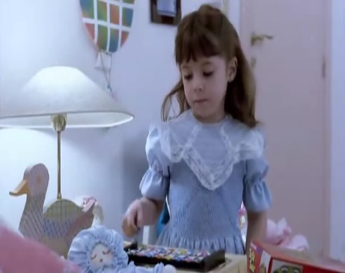

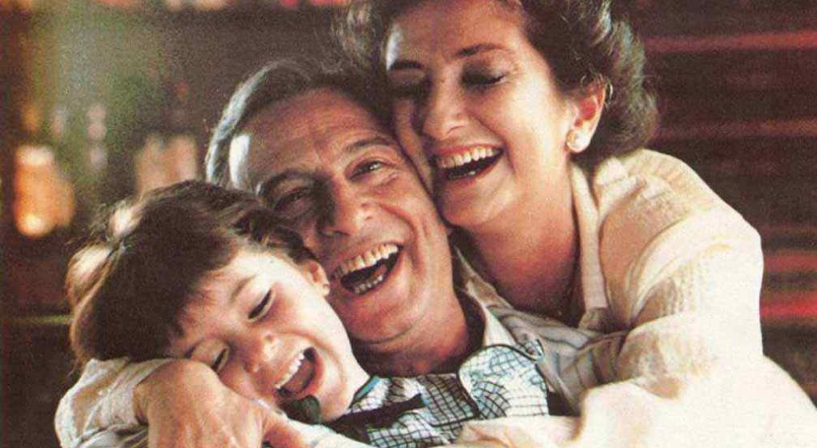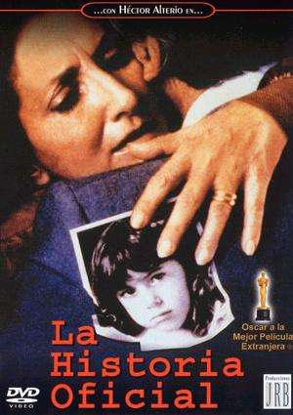

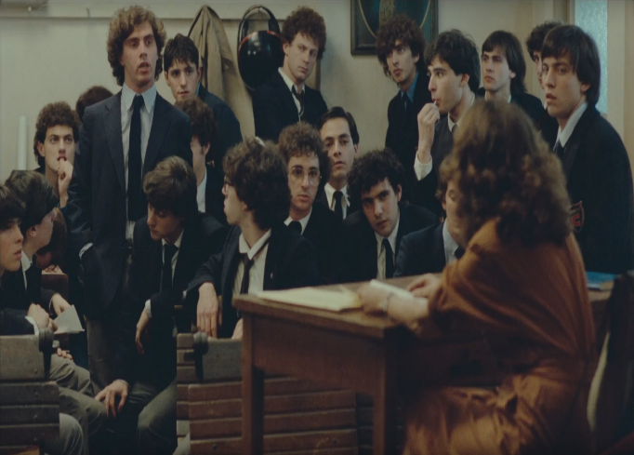

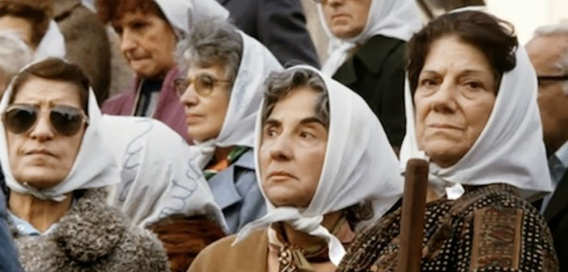

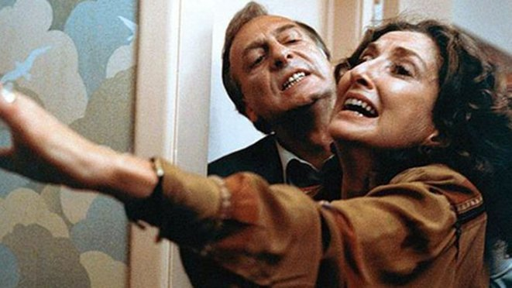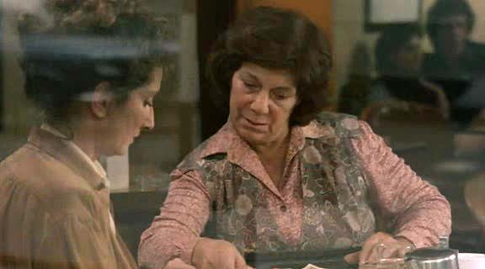

1. Analiza el título de la película.
2. ¿Qué compremos de esta familia al principio de la película?
3. ¿Cuál es la profesión de la mujer y qué es lo que pasa en esta escena?
4. ¿A quién ecuentra y qué comprende?
5. Compara el final y el principio de la película.